仅15天热销1.5亿，龙湖铂金岛席卷成都商业！

龙湖光年铂金岛自11月面市以来，不负久待震撼热映，开盘持续“狂飙”，单日最高来访超300组，仅用15天热销约1.5亿，开盘去化90%，员工及业主自购超60%。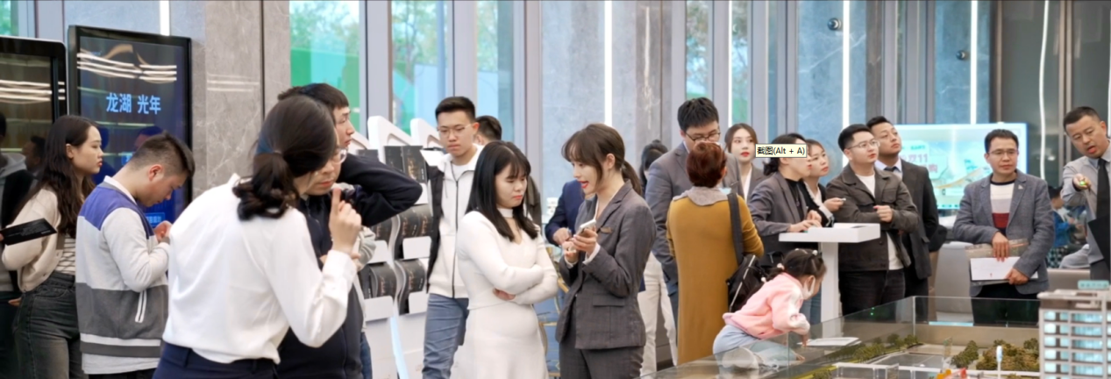
现场人气实拍图
铂金岛可以说是“未开先火”，自面市以来得到了市场的认可，中介大V纷纷自发推广，而且也备受龙湖业主推崇。西宸天街铂金岛的业主李先生，手上已经有3套铺子并且年年盈利，一听说光年铂金岛加推就立马赶来,就怕抢不到！
那么为什么大家对堪称永不过时的硬核资产—龙湖铂金岛如此青睐？
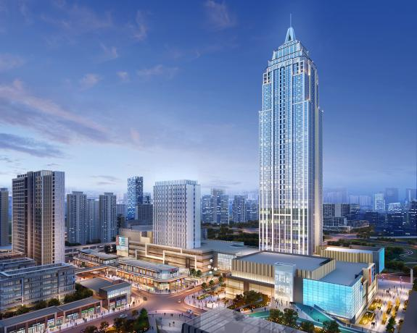
铂金岛效果图

其一，只有顶级的天街才有资格配置铂金岛
如果说龙湖光年「金钥匙」与不断兑现的实力，分别标定了超能大城的高度与厚度，龙湖光年铂金岛则进一步放大了约14万方驿都天街商业封面街的亮度。
翻开龙湖铂金岛的履历，不难看出非TOP级天街，不立铂金岛。
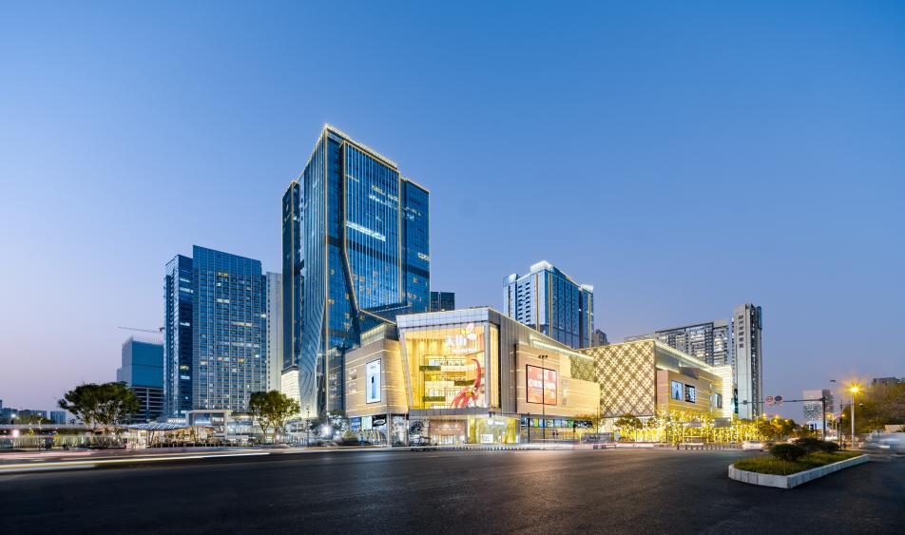
西宸天街实拍图
西宸天街至今已吸引400+商家抢驻，日均超6万人次，一楼单铺租金约200-450元/m*月，成为城西商业街区封面，人气火爆。
而龙湖光年的驿都天街配置了天街面积最大约700㎡的裸眼3D大屏，及约180米光年魔方地标，堪称TOP级！
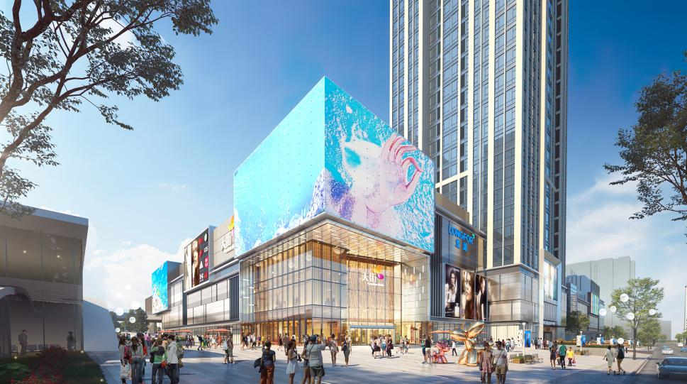
驿都天街效果图
其二，龙湖光年占位城东新芯财富圈
当开一座火一座的龙湖天街，遇上了城市东部新城中心板块，又与龙湖光年铂金岛封面街潜力重合，是难得的财富机遇。
从板块发展看，2019年，成都正式将行政学院TOD确立为全市首批14个TOD示范项目之一，地理位置优势明显，属于一个承上启下的板块，驿都天街预估日均客流约6万起，地铁2号线日均约100万客流，3公里内覆盖60+高端社区，未来约50万常住消费力。叠加行政学院TOD价值的驿都天街未来的客流也是百万人潮汇集！
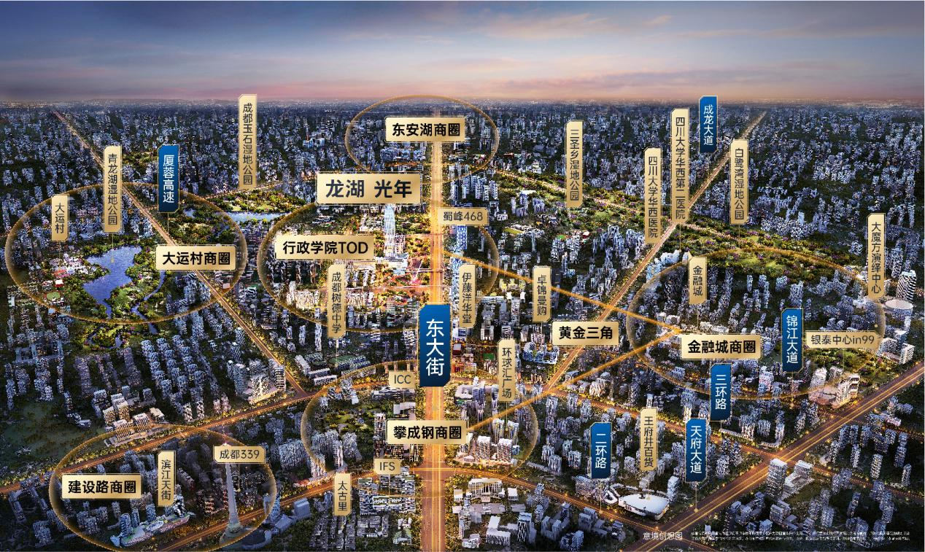
龙湖光年区位鸟瞰效果图
其三，超强的硬核产品，新一代街区标杆
龙湖光年铂金岛通过与天街的业态时间互补，可相互导流，占据一个天街+地铁+公园+住宅+产业+办公的无边际财富圈。
1、4大消费动线，与天街互补共赢；约14万方驿都天街出入口，天街人潮第一站，连廊设计层层连廊直抵天街,客流循环流动。创新独岛式环幕商业，商铺双面临街，充分保障海量人流，并且与天街广场空间共享,深挖消费潜力。
此外还拥有黄金开间进深比例，1比2.8左右，层高约6.1M，可以利用大外摆灵活设计，创造更多收益。
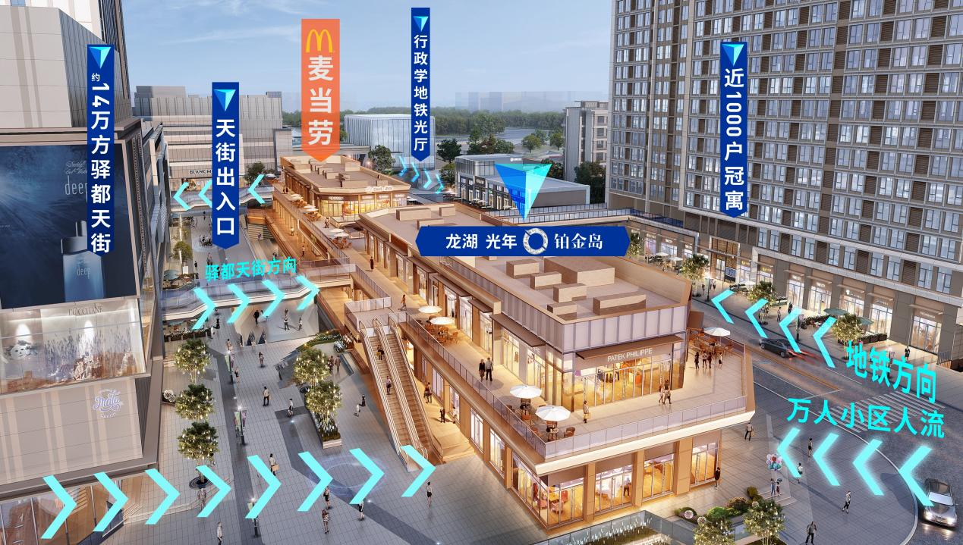2、龙湖强大的招商能力，500强企业入驻；龙湖强大的地产招商体系及完善的后期物业服务、二手租售能力都能为商业的经营提供保障。而铂金岛的定位与天街共享龙湖商业品牌资源，利用天街品牌的牵引力去反哺铂金岛。现目前麦当劳、幸运咖已签约入驻，还有更多的一线品牌洽谈中。
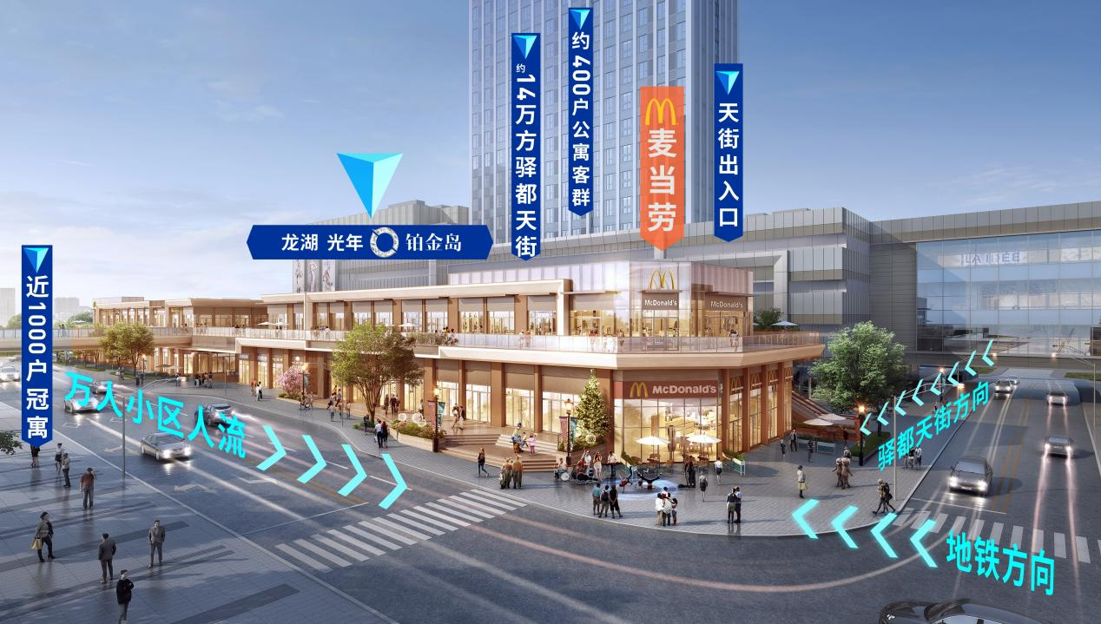

集「城势」与「财势」于一身的龙湖光年，以揽金约45亿的优势热领板块，成为城东的顶流大盘，并且天街住宅也持续热销中。
建面约177㎡瑰丽奢装大平层，近10m贯通式阳台，约50㎡LDK一体化设计、还有尺度阔绰的厨房，并搭配了汉斯格雅、西门子、杜拉维特、德国威能等一线品牌，采用了数十种奢石，精装标准非常高。
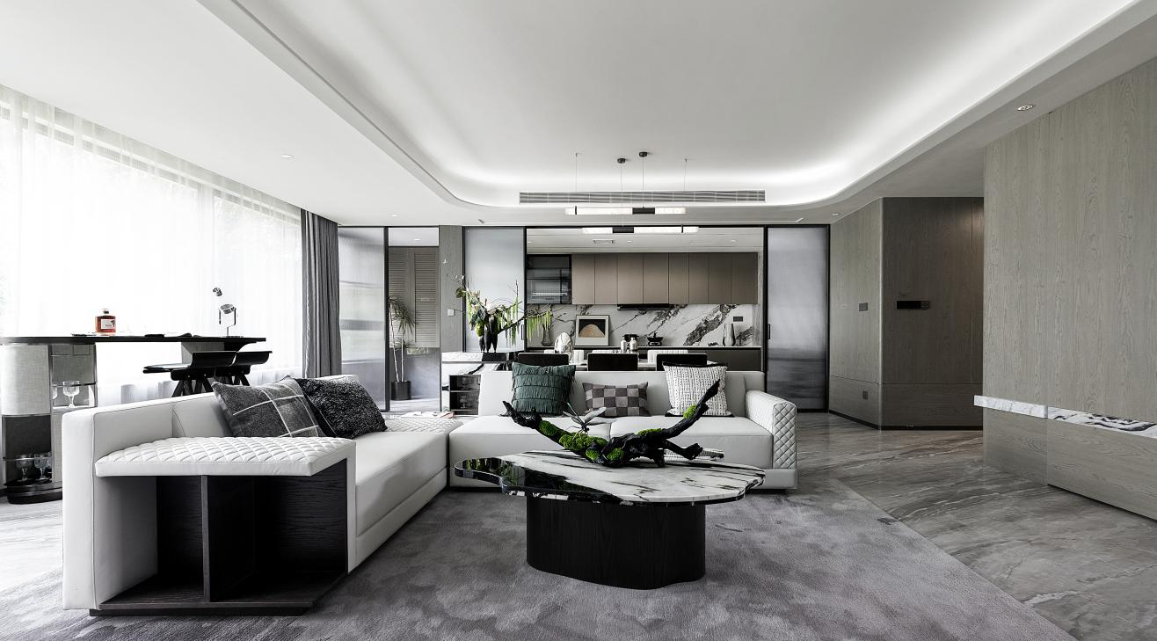
建面约185㎡总裁奢装墅，约6000元/㎡标准豪装，全四套房设计，为商务领袖营造大气隽永的空间，甄选汉斯格雅、杜拉维特、日立等顶奢品牌，勾勒奢华、典雅的空间美学。
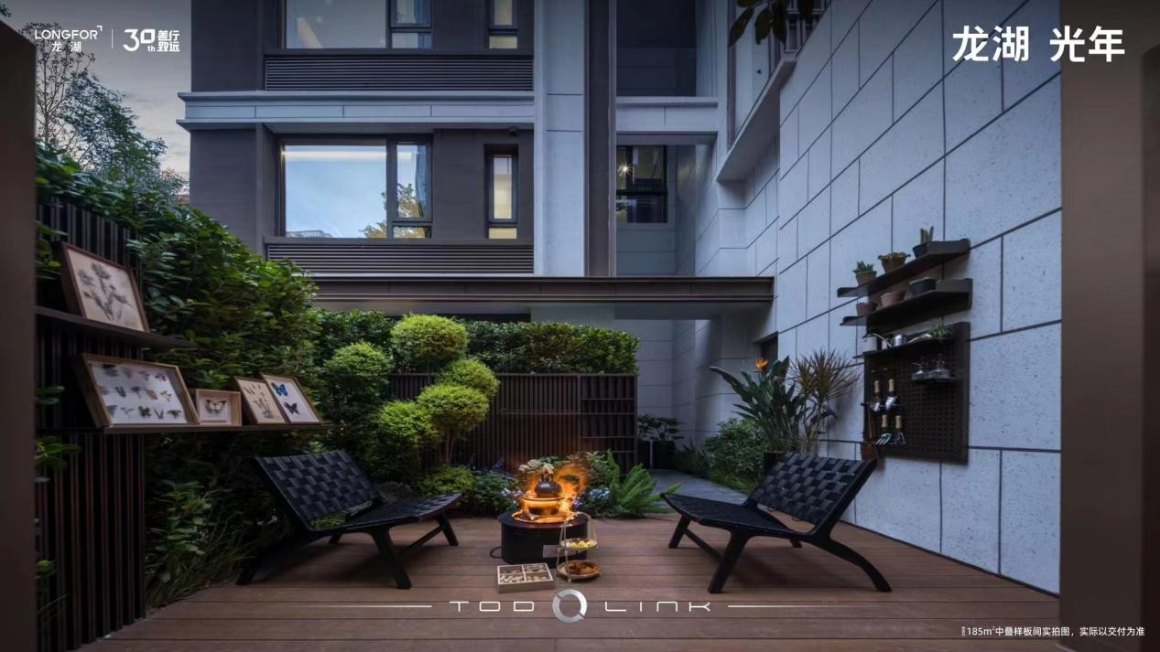
截至目前，光年已揽金45亿，火爆热销席位难得，敬请预约品鉴。

